主体结构可根据自己的涂色打印多色3D
备注：屏幕透明罩建议优先考虑光固化树脂的打印
如果只能通过FDM打印，请务必按照以下参数打印，否则容易出现太多横纹影响屏幕透光
1、底部记得加大支撑绘制，这样能粘得比较牢固，保证不会翘边

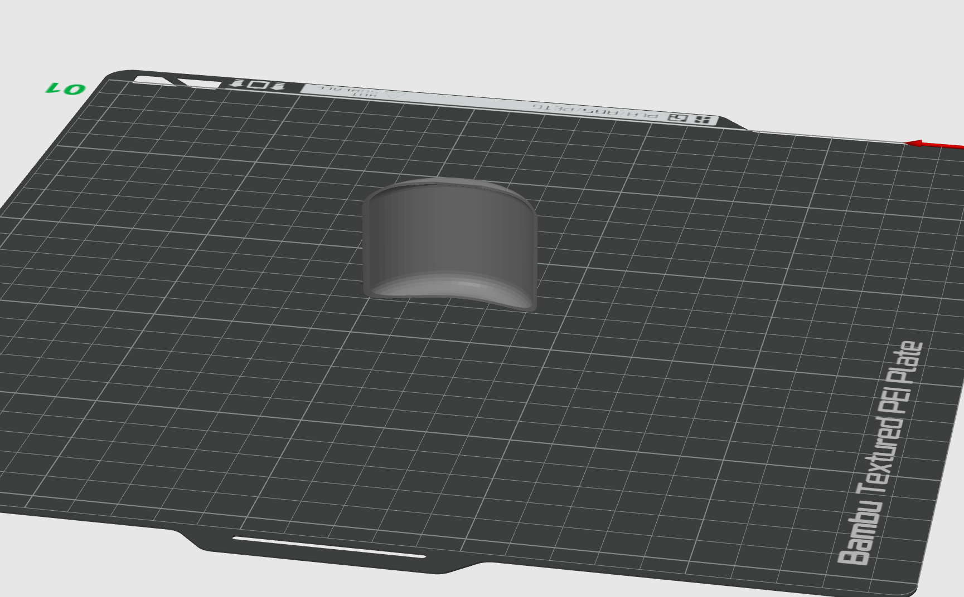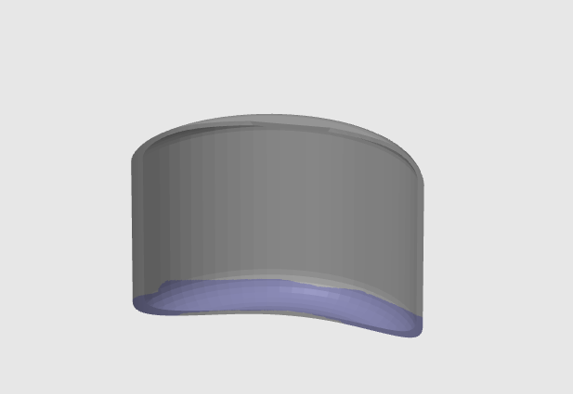

2、层高调整到最大值，层数调整为2层
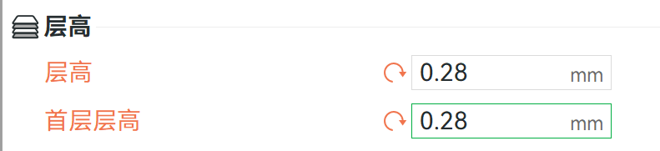
3、强度模式那里，统一把所有参数调整为直线排列，减少过多的交叉横纹影响透光

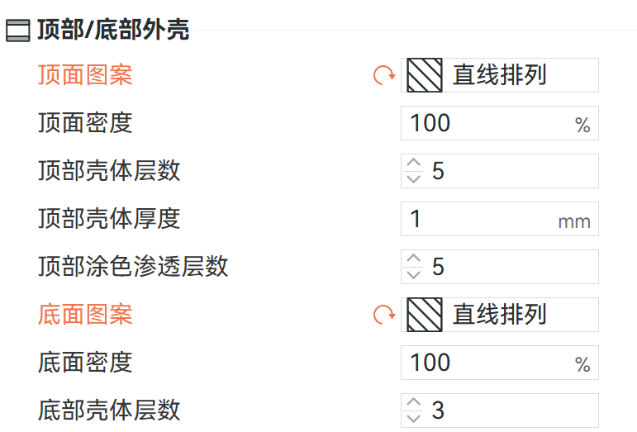

4、选用对应的透明材质，并在材质里头将风扇关闭，耗材冷却中将喷嘴温度调整为265
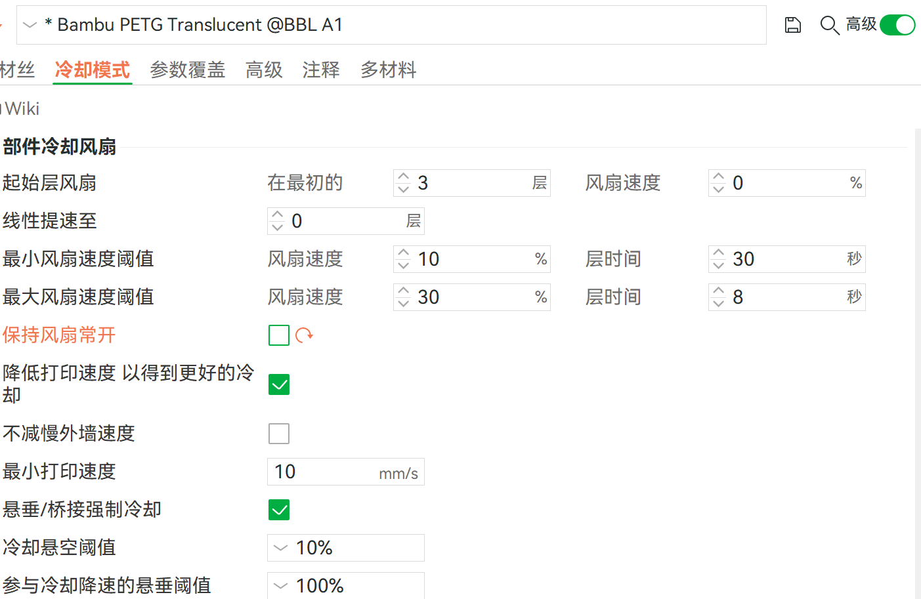
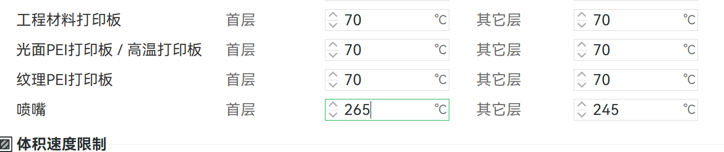

因此打印机跟材质湿度不同会影响打印效果，如果还出现横纹太多影响透光，后续增加3M 1000颗粒度的棉砂纸横着横纹打磨。

5、螺母建议采用光固化或拓竹p1s 或更高端版H 系列，由于螺纹 很小，精度需要很细，AI 以下版本，经常容易导致卡住扭转不顺，如果只有AI 的打印机，建议调整以下参数提高精度：
层高调整为0.1mm 为佳。
